УДК 631.46: 579.8.04 …
НАЗВАНИЕ НАЗВАНИЕ ….
Иванов Л.В.¹, Петрова Е.В.¹, Кузнецов М.Р.²
¹ Факультет почвоведения МГУ, Москва, Российская Федерация
² ВНИИ Фитопатологии, Большие Вяземы, Российская Федерация
ivanov@mail.ru

TITLE…
Ivanov L.V.¹, Petrova E.V.¹, Kuznetsov M.R.²
¹ Faculty of Soil Science, Moscow State University, Moscow, Russian Federation
² All-Russian Research Institute of Phytopathology, Bol'shiye Vyazemy, Russian Federation

Аннотация: Аннотация. (не более 150 слов)

Annotation: Annotation.

Ключевые слова: ключевые слова… (не более 5)

Keywords: keywords…

Введение
Значительная роль ….

Объекты и методы
Объектами исследования служили ...

Результаты и обсуждение
Были обнаружены во всех исследованных образцах ….
Согласно формуле теплопроводности …: (формулы необходимо давать в конструкторе word, условные обозначения в тексте даются курсивом)
$$\frac{λ}{Δx}=\frac{1}{\frac{λ_{1}}{Δx_{1}}+…+\frac{λ_{n}}{Δx_{n}}}$$

Уравнение теплового баланса записывалось как F₁=cLV+F₂, где:
F₁ - отток тепла через снежный покров и замёрзший грунт от фронта промерзания (Вт/м²);
cLV - расход тепла.

(названия таблиц даются перед таблицами, названия рисунков после рисунков)
Таблица 1. Гранулометрический состав темногумусовой почвы, %
Глубина, в см | Размер фракций в мм, и их содержание в %
Глубина, в см | 1-0,25 | 0,25-0,05 | 0,05-0,01 | 0,01-0,005 | 0,005-0,001 | <0.001 | 0.01
10-20 | 0.7 | 12.4 | 36.6 | 17.1 | 28.1 | 5.1 | 50.3
30-40 | 3.9 | 6.0 | 27.6 | 18.4 | 36.4 | 7.7 | 62.5
50-60 | 3.1 | 6.8 | 29.3 | 18.6 | 34.3 | 7.9 | 60.8
70-80 | 0.5 | 3.2 | 23.3 | 20.5 | 43..9 | 8.6 | 73.0
80-90 | 0.6 | 4.9 | 27.8 | 19.5 | 40.1 | 7.1 | 66.7
90-100 | 0.2 | 4.5 | 32.7 | 19.9 | 36.8 | 5.9 | 62.6

Обращает на себя внимание ….

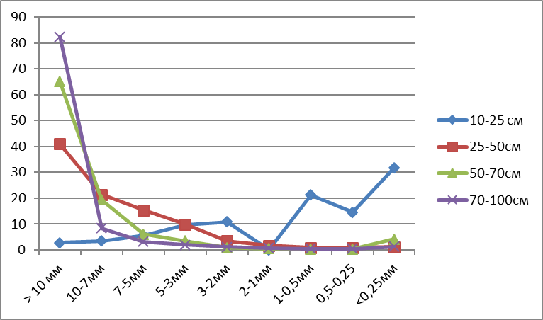

Рис.1. Агрегатный состав (сухое просеивание, содержание фракций в %) (размер шрифта близкий к азмеру осовного текста, цветной)

Выводы
Характерными особенностями ...

Благодарность
Работа осуществлена при поддержке темы Госзадания ГЗ АААА-… «Картографирование….».

Литература (указывается doi, электронные ссылки на ресурс)
Балашова В.В. (1974) Микоплазмы и железобактерии. М. «Наука», 65 с.
Водяницкий, Ю.Н. (2010) Гидроксиды железа в почвах (обзор литературы) // Почвоведение. № 11. С. 1341-1352 doi…
Методы почвенной биохимии и микробиологии. Ред. Звягинцев Д.Г // М.: Издательство Московского университета. 1991. 304 с.
Пиневич А.В. (2005) Микробиология железа и марганца. Издательство Санкт-Петербургского университета. 373 с. doi…
Molecular Probes, Inc. (1994). LIVE/DEAD BacLight bacterial viability kit (L 7012), instruction manual with appendix. Molecular Probes, Inc., Eugene, Oreg.
Panikov N. (2005) Contribution of nanosized bacteria to the total biomass and activity of a soil microbial community // Advances in Applied Microbiology. V. 57. P. 245-296.
Специализированные массивы климатических исследований http://aisori.meteo.ru/ClimateR (дата обращения хх.хх.хххх)

Требования к объёму и оформлению файла
Статья подаётся в формате DOCX в соответствии с прилагаемым шаблоном. Все элементы оформления (структура разделов, шрифты заголовков, стиль подписей к таблицам и рисункам, оформление списка литературы) сохраняются без изменений. Объём до 10 страниц, включая рисунки, таблицы, аннотации и список литературы. Поля страницы стандартные (верхнее, нижнее, левое, правое - по 2 см), текст выровнен по левому краю, отступ нет и межстрочный интервал - одинарный. Основной текст: Times New Roman, 13 пт.
Название статьи: Times New Roman, 14 пт, полужирный, буквы заглавные.
Название разделов (Введение, Объекты и методы и т.д.): Times New Roman, 13 пт, полужирный, начинать с заглавной буквы.

